南 京 航 空 航 天 大 学

攻读学术型硕士学位研究生

课 题 论 证 报 告

姓 名 陈建

学 号 SX1916039

专 业

研究方向

指导教师 朱琨

年 月 日

课题名称： 基于深度强化学习的智能交通信号控制
研究背景（研究目的、必要性和重要性、意义）：
交通信号控制是一个重要且具有挑战性的现实问题，其目标是最大化车辆的通行效率通过协调他们在交叉路口的行动。随着汽车制造业的快速发展以及城市化进程的推进，我国汽车保有量在不断的增加，交通拥堵情况也在不断恶化，极大的影响了人们的生活的城市的运作，同时这种拥堵现象也在向中小城市蔓延。为了缓解交通拥堵，很多城市也提出了不同的解决方法，有减少出行车辆数量的“限号”政策，也有通过加快城市道路建设来加大城市交通承载量的方法。其实，交通拥堵通常是由于不同的车流为了争夺同一个“行驶资源”而造成的
，这一“行驶资源”通常就是不同道路的交叉口，所以现代城市交通管理中在道路的交叉口安装信号灯并通过简单的策略来调度通过的车流。但是随着车辆数量的不断增加，之前简单的策略已经难以应对现在更加复杂的交通模式。因此，如何制定出更加高效和智能的调度策略显得格外的重要。
智能交通信号控制会根据实时的交通状况做出最优的决策并以此来控制信号灯的变化，已达到最大程度地减轻交通拥堵的目的。传统的交通控制更多的是基于一些既定的规则和一些根据历史数据总结出的经验来控制信号灯，没有考虑实时的交通状况，所以无法很有效的减轻交通拥堵的状况，但是由于其简单以及易于部署的特点，绝大多数城市的信号灯都还在采用这种控制模式。
随着车联网技术的发展，对于实时车辆数据的获取变得越来越容易，利用得到的车辆数据可以获得实时的交通状况，并且如何根据实时的交通状况来制定最优的策略一直是研究的热点。以往多数的研究是采用基于优化的方法，根据车流的状况计算出一个最优的信号灯的相位序列，但是这种方法要求车流的状况是比较简单的，例如服从均匀分布，与现实中的车流情况相比太过理想化，所以难以部署到实际场景中。伴随着人工智能技术的发展，一些研究者提出利用深度强化学习来控制信号灯，将整个交通信号灯控制建模成一个马尔可夫决策过程（Markov Decision Process）。对于每一次决策，输入当前的交通状况作为状态，输出一个作用在信号灯上的动作，例如变换到下一个相位（phase）。这种方法对于车流的情况没有限制，通过在大量不同的车流状况下进行训练可以得到一个鲁棒的模型，能够应对不同的车流场景并做出最优的决策，并且这种方法在通行效率上也比基于优化的方法和传统的规则控制方法更高。
但是在多数已有的工作中，都是使用车辆的平均行驶时间来量化通行效率，这就会导致一个公平失衡的问题。控制策略在控制信号灯的时候会更加倾向于放行有更多等待车辆的车道（主干道），所以在拥有较少车辆车道（次干道）上的车可能很长时间得不到放行，这对于次干道上的车来说是不公平的。因此如何设计出在最大化通行效率的同时又能保障所有车辆相对公平的策略具有重要的意义。

研究现状：
目前，已有的关于交通信号控制的研究主要可以分为两大类，一类是传统的交通信号控制，另一种是基于学习的交通信号控制。
传统交通信号控制可以细分为两类：第一类是基于预定义的信号控制（pre-defined signal control）[5]，根据历史交通流量信息预先定义信号的序列和周期。由于没有考虑到实时交通的情况，所以不能够有效地适应动态的交通变化。第二类是基于优化方法的自适应控制，这些方法通常是从优化的角度解决某些交通流模型下的交通信号控制问题，并且根据观测到的数据调整信号的序列和周期。然而，为了让问题易于求解，通常在模型上做出很强的假设[6]-[8]。例如，为了优化车辆通行时间，Webster在工作[9]中假设车辆的到达率是均匀的。这些假设通常太过理想化，不适用于现实世界。
与传统交通信号控制不同的是，基于学习的交通信号控制不需要预先定义的规则和不切实际的假设。具体来说，这类方法直接从与环境的交互中学习，并且根据环境的反馈来完善和改进控制策略，逐渐达到最优的效果。现有的基于学习的信号控制方法的差异主要表现在三个方面：状态表示，奖励设计和学习算法。交通状态可以使用不同的特征来描述，例如等待车辆的队列长度[1], [10], [11]、平均延迟[12], [13]以及车辆的位置影像[10], [14]。通常，几个特征被整合起来，以获得对交通状况的全面描述。奖励通常是根据等待时间[13], [15], [16],队列长度[2], [11]和吞吐量[10], [17], [18]来设计的。学习算法一般可分为基于价值的方法[10], [13], [15]，基于策略的方法[19], [20]和基于Actor-Critic的方法[17], [21]。
然而，大多数现有的基于学习的方法只侧重于提高交叉口的效率，例如最小化队列长度或最大化吞吐量，而忽略了对公平性的考虑。 事实上，这样的目标可能导致学到一个有偏见的策略，控制策略会更加偏向于主干道上的车辆，可能会导致次干道上的车长时间得不到放行（这一情况被称为“饥饿”现象）。 另一方面，在最近一段时间，对于多路口交通信号控制的研究，使用分布式强化学习的独立控制方式逐渐取代以往的整体控制方式（对所有路口使用一个智能体来进行学习），不同智能体之间通过显示的通信来交流信息，从而实现协同控制。但是已有的工作对于通信过程中信息选择的研究却有所不足，目前常用的方式就是将智能体自己观测到的局部环境全部传输给相邻路口的智能体。虽然这种做法可以让智能体对全局环境有更加全面的了解，于此同时也增加了通信代价，而且还让智能体的训练难度加大。此外，并不是所有的信息对于其相邻的路口都是有用的，可能有些信息对其上游路口有用，有些影响其下游路口，为特定路口筛选特定的信息来进行交流不仅可以减少通信代价，而且可以让学习的效率提高。

课题研究方案
研究目标、研究内容：
本课题研究的内容是基于强化学习的智能交通信号控制问题。主要是为了解决已有工作中两处不足。一是公平性问题，另一个是多路口控制中的通信问题。
公平性问题是指控制策略为了最大化总体通行效率，可能会忽视小车流的车辆队伍，优先放行车流量较大的队伍，从而造成小车流车队中的车辆长时间的等待（即“饥饿”情况）。如下图所示：
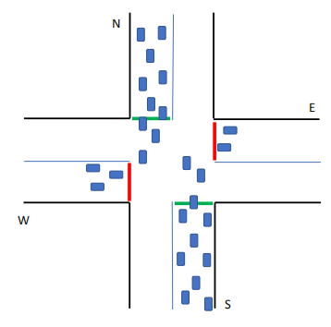
图1.“饥饿”情况图示
其中，W-E方向的几辆车可能很长时间无法通过路口，因为N-S方向有更大的车流量，优先放行该方向（设置信号为相应的相位）可以获得更大的通行效率提升。针对这一问题，本课题拟采用无线网络领域中的proportional fair scheduling（PFS）方法来解决这一问题，因为PFS可在效率和公平性之间实现很好的折中，并且可以自适应地调整调度的优先级。同时结合深度强化学习，可以实现具有公平感知的智能交通信号控制。
通信问题是指在多路口信号控制中，智能体之间通过通信来进行信息交互，但是已有的工作多是直接交换智能体观测到的局部环境信息，这种做法需要很高的通信代价，而且直接观测到的局部环境信息往往是复杂的，不利于接收者的信息提取和学习。本课题拟采用信息独立的数据交换模式，为不同的智能体传输不同的信息，因为对于某个智能体来说，其上游路口和下游路口智能体对其观测到的局部环境信息的专注点是不一样的，笼统的将全部观测数据传输给所有相邻路口的智能体不仅增加了通信的代价而且加大了接收方提取有用信息的难度，也增加了学习的复杂性。
实验方案：
本课题拟采用使用一个名为SUMO（Simulation of Urban MObility）的仿真平台进行模拟实验。利用该模拟器，可以方便地获得实时车辆状态，并且可以改变交通信号来控制交通运动。
对于公平性问题的研究，我们出了使用以下指标来衡量习得的控制策略的效率和公平性。
- 通行时间：车辆进入路口和离开路口的时间差，就车辆在路口消耗的时间。
- 延迟：车辆穿过路口的实际时间与顺畅通行情况下的预期时间的差值。
- 驾驶体验得分：此外，我们提出了一种新的测量方法，称为驾驶经验评分(DES)来量化驾驶员的满意度，如下表所示：
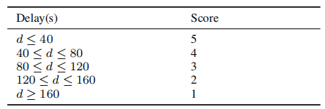
表2. 驾驶体验得分
不同于已有方法只使用相应指标的平均值来评价模型的好坏，我们还考虑的所有车辆对于相应评价指标的分布情况，可以更加全面地衡量模型的好坏。
对于通信问题的研究，我们准备通过设置不同的筛选粒度对智能体观测的原始数据进行筛选，并对比不同粒度下习得的控制策略的性能、模型的收敛性等指标，来确定能够保障传输必要信息的最小粒度（最小的通信代价），最终和已有的基于完整数据传输的方法进行对比。

研究基础
(包括与本项目有关的研究工作积累和已取得的研究工作成绩；课题研究现有的基础和已具备的实验条件，可能遇到的困难或问题和拟解决的途径和措施等)
目前，实验环境已经搭建完毕，并且初步解决了对于单一路口的信号控制中的公平性问题，通过将proportional fair scheduling和深度强化学习进行结合，有效地缓解了已有工作中可能存在的“饥饿”情况，未来还需拓展至多路口信号控制中。同时，对于未来通信问题的研究，可能遇到训练难度大的问题，因为多路口控制需要同时训练多个智能体，对于计算资源的要求较高。

研究计划和进度
2020.3~2020.10 文献阅读与选题，基础理论学习与国内外研究现状调研
2020.11 开题答辩并完成开题论证报告
2020.11~2021.5 设计完整的解决方案并进行仿真实验，分析实验结果
2021.6-2021.8 撰写英文小论文并进行投稿
2021.9~2021.12 资料成果整理撰写学位论文
2022.1-2022.3 准备毕业答辩

预期研究成果
预期发表CCF B类会议论文一篇

研究经费预算与来源(含支持本课题的项目编号)
参考文献 (应有20篇以上)
[1] B. Abdulhai, R. Pringle, and G. J. Karakoulas, “Reinforcement learning
for true adaptive traffic signal control,” Journal of Transportation
Engineering, vol. 129, no. 3, pp. 278–285, 2003.
[2] L. Li, Y. Lv, and F.-Y. Wang, “Traffic signal timing via deep reinforcement learning,” IEEE/CAA Journal of Automatica Sinica, vol. 3, no. 3,
pp. 247–254, 2016.
[3] H. J. Kushner and P. A. Whiting, “Convergence of proportional-fair
sharing algorithms under general conditions,” IEEE transactions on
wireless communications, vol. 3, no. 4, pp. 1250–1259, 2004.
[4] T. B. L. E. L. R. Ramjee, T. Bu, and L. Li, “Generalized proportional
fair scheduling in third generation wireless data networks,” in IEEE
INFOCOM, pp. 1–12, 2006.
[5] A. J. Miller, “Settings for fixed-cycle traffic signals,” Journal of the
Operational Research Society, vol. 14, no. 4, pp. 373–386, 1963.
[6] K. Bang and L. Nilsson, “Optimal control of isolated traffic signals,”
IFAC Proceedings Volumes, vol. 9, no. 4, pp. 173–184, 1976.
[7] J. Silcock, “Designing signal-controlled junctions for group-based operation,” Transportation Research Part A: Policy and Practice, vol. 31,
no. 2, pp. 157–173, 1997.
[8] J. Haddad, B. De Schutter, D. Mahalel, I. Ioslovich, and P.-O. Gutman,
“Optimal steady-state control for isolated traffic intersections,” IEEE
Transactions on automatic control, vol. 55, no. 11, pp. 2612–2617, 2010.
[9] F. Webster, “Traffic signals,” Road research technical paper, vol. 56,
1966.
[10] H. Wei, G. Zheng, H. Yao, and Z. Li, “Intellilight: A reinforcement
learning approach for intelligent traffic light control,” in Proceedings
of the 24th ACM SIGKDD International Conference on Knowledge
Discovery &amp; Data Mining, pp. 2496–2505, 2018.
[11] G. Zheng, X. Zang, N. Xu, H. Wei, Z. Yu, V. Gayah, K. Xu, and
Z. Li, “Diagnosing reinforcement learning for traffic signal control,”
arXiv preprint arXiv:1905.04716, 2019.
[12] W. Genders and S. Razavi, “Using a deep reinforcement learning agent
for traffic signal control,” arXiv preprint arXiv:1611.01142, 2016.
[13] E. Van der Pol and F. A. Oliehoek, “Coordinated deep reinforcement
learners for traffic light control,” Proceedings of Learning, Inference and
Control of Multi-Agent Systems (at NIPS 2016), 2016.
[14] J. Gao, Y. Shen, J. Liu, M. Ito, and N. Shiratori, “Adaptive traffic signal
control: Deep reinforcement learning algorithm with experience replay
and target network,” arXiv preprint arXiv:1705.02755, 2017.
[15] P. Mannion, J. Duggan, and E. Howley, “An experimental review of
reinforcement learning algorithms for adaptive traffic signal control,” in
Autonomic road transport support systems, pp. 47–66, Springer, 2016.
[16] T. Nishi, K. Otaki, K. Hayakawa, and T. Yoshimura, “Traffic signal
control based on reinforcement learning with graph convolutional neural
nets,” in 2018 21st International Conference on Intelligent Transportation Systems (ITSC), pp. 877–883, IEEE, 2018.
[17] M. Aslani, M. S. Mesgari, and M. Wiering, “Adaptive traffic signal
control with actor-critic methods in a real-world traffic network with
different traffic disruption events,” Transportation Research Part C:
Emerging Technologies, vol. 85, pp. 732–752, 2017.
[18] A. a. Salkham, R. Cunningham, A. Garg, and V. Cahill, “A collaborative
reinforcement learning approach to urban traffic control optimization,”
in 2008 IEEE/WIC/ACM International Conference on Web Intelligence
and Intelligent Agent Technology, vol. 2, pp. 560–566, IEEE, 2008.
[19] S. S. Mousavi, M. Schukat, and E. Howley, “Traffic light control using
deep policy-gradient and value-function-based reinforcement learning,”
IET Intelligent Transport Systems, vol. 11, no. 7, pp. 417–423, 2017.
[20] T. Chu, J. Wang, L. Codeca, and Z. Li, “Multi-agent deep reinforcement
learning for large-scale traffic signal control,” IEEE Transactions on
Intelligent Transportation Systems, vol. 21, no. 3, pp. 1086–1095, 2019.
[21] N. Casas, “Deep deterministic policy gradient for urban traffic light
control,” arXiv preprint arXiv:1703.09035, 2017.
[22] R. S. Sutton and A. G. Barto, Reinforcement learning: An introduction.
MIT press, 2018.
[23] R. K. Jain, D.-M. W. Chiu, W. R. Hawe, et al., “A quantitative measure
of fairness and discrimination,” Eastern Research Laboratory, Digital
Equipment Corporation, Hudson, MA, 1984.
[24] F. P. Kelly, A. K. Maulloo, and D. K. Tan, “Rate control for communication networks: shadow prices, proportional fairness and stability,”
Journal of the Operational Research society, vol. 49, no. 3, pp. 237–
252, 1998.
[25] V. Mnih, K. Kavukcuoglu, D. Silver, A. A. Rusu, J. Veness, M. G.
Bellemare, A. Graves, M. Riedmiller, A. K. Fidjeland, G. Ostrovski,
et al., “Human-level control through deep reinforcement learning,”
nature, vol. 518, no. 7540, pp. 529–533, 2015.
[26] S.-B. Cools, C. Gershenson, and B. D’Hooghe, “Self-organizing traffic
lights: A realistic simulation,” in Advances in applied self-organizing
systems, pp. 45–55, Springer, 2013.
[27] M. Aslani, S. Seipel, M. S. Mesgari, and M. Wiering, “Traffic signal
optimization through discrete and continuous reinforcement learning
with robustness analysis in downtown tehran,” Advanced Engineering
Informatics, vol. 38, pp. 639–655, 2018.
[28] G. Zheng, Y. Xiong, X. Zang, J. Feng, H. Wei, H. Zhang, Y. Li, K. Xu,
and Z. Li, “Learning phase competition for traffic signal control,” in
Proceedings of the 28th ACM International Conference on Information
and Knowledge Management, pp. 1963–1972, 2019.

文献综述 (不少于6千字)
一、交通信号控制概述
交通信号控制是一个重要而具有挑战性的现实问题，其目的是通过协调车辆在道路交叉口的运动来最小化所有车辆的通行时间。目前广泛使用的交通信号控制系统仍然严重依赖过于简化的信息和基于规则的方法。车联网技术的发展、硬件性能的提升以及人工智能技术的进步使得我们现在有更丰富的数据，更多的计算能力和先进的方法来驱动智能交通的发展。
交通信号控制的目的为了方便车辆在交叉路口的安全和高效移动。安全是通过信号灯指定不同车道的车通行来分离相互冲突的运动实现的。为了能够有效地优化通行效率，已有的工作提出了不同的指标来量化通行效率，主要有以下三个：
- 通行时间：在交通信号控制中，车辆的行驶时间被定义为一辆汽车进入系统的时间与离开系统的时间的差值。 最常见的优化目标之一是就是减少进过路口的所有车辆的平均通行时间。
- 队列长度：队列长度是指路口等待车辆的数量，越大的队列长度意味着越多的等待车辆，路口的通行效率越低，反之通行效率越高。
- 路口吞吐量：吞吐量是指在一定期间内进过路口完成通行的车辆数量。越大的吞吐量代表着越高的通行效率，所以很多工作将最大化吞吐量作为优化的目标。

二、基本术语
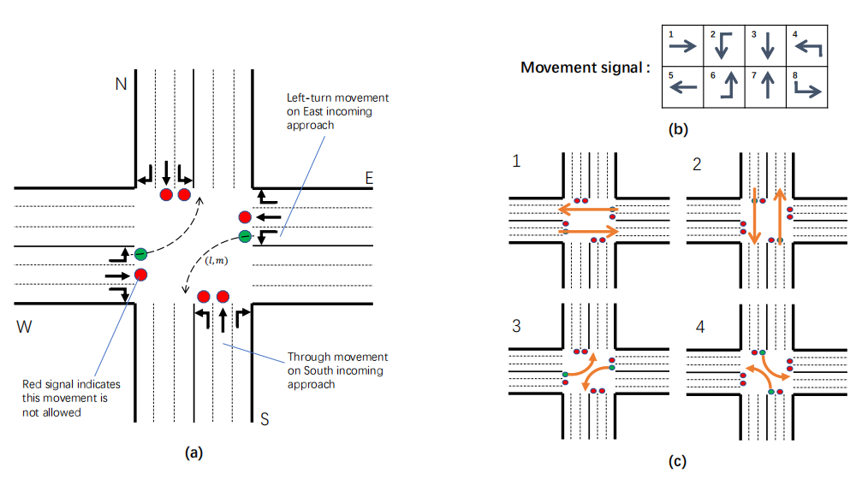
图2.路口概况及信号定义
- Approach: 指交叉路口的巷道。任何一个交叉路口都有两种approach,进入路口的incoming approach和离开路口的outgoing approach。图3.a描述了一个典型的有8个approach（四个入口，四个出口）的交叉路口。
- Lane: 一个Approach是由一组车道组成。与Approach的定义类似，车道也分为两种：转入车道（incoming lane）和转出车道(outgoing lane)。
- Traffic movement：指的是车流从一个incoming approach 运动到另一个outgoing approach，表示为，其中ri和ro分别表示incoming lane和outgoing lane。通常，traffic movement可以分为左转、直行以及右转三种，在少数特殊的路口也支持U-turn的traffic movement。
- Movement signal:根据traffic movement定义的运动信号，绿色代表可以通行，红色代表禁止通行。根据大多数国家的交通规则，右转的traffic movement是可以不受信号约束的。
- Phase: 信号灯的一个phase(相位)是指非冲突运动信号的组合，这意味着这些信号可以同时设置为绿色，而不会引起安全冲突。 图3.c展示了最常用的四相位信号模式。
- Phase sequence: 相序，即一组相位的序列，它定义了一组相位及其变化顺序。
- Signal plan：信号计划，由一组相位序列及其相应的起始时间组成。通常表示为其中和分别代表相位及其开始时间。
- Cycle-based signal plan：周期性信号计划，与普通的信号计划不同的是其中的相位序列是按循环顺序工作的，可以表示为其中是重复出现的相位序列，是j周期中相位pi的起始时间。具体地，是第j周期的周期长度，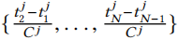是第j周期中的相位分裂比（phase split ratio），表示每个相位持续时间占总周期长度的比重。现有的交通信号控制方法通常在一天中重复类似的相位序列。

二、传统交通信号控制方法
1.Webster
对于单个交叉口，交通运输工程领域中的交通信号控制方法通常由三个部分组成：确定信号周期长度，确定信号相位序列以及相位分裂。Webster是一种广泛使用的计算单个交叉路口的信号周期长度和相位分裂时间的方法。通过假设车流在一段时间内（例如，过去的五分钟或10分钟）是均匀到达的，可以计算出确切的最优周期和最佳相位分裂时间，从而最小化车量通行时间。
2.GreenWave
虽然使用Webster可以简单的控制单个交叉路口的交通信号，但是对于相邻的多个交叉路口，不能够简单地直接使用Webster来分别优化每一个路口，相邻路口信号灯的信号时间之间的偏移（即相邻路口信号周期起始时间的差值）也需要进行优化，因为对于相距较近的路口来说，一个路口的控制策略可能会影响到其他路口。
GreenWave就是交通运输领域中最经典的协调相邻路口的信号控制方法，它通过优化相邻路口信号时间的偏移来减少车辆在某一方向行驶时的停留次数。这种方法可以形成沿指定交通方向的绿色信号波，在该方向行驶的车辆可以受益于渐进的绿色信号级联，而不会在任何交叉口停留，如下图所示：
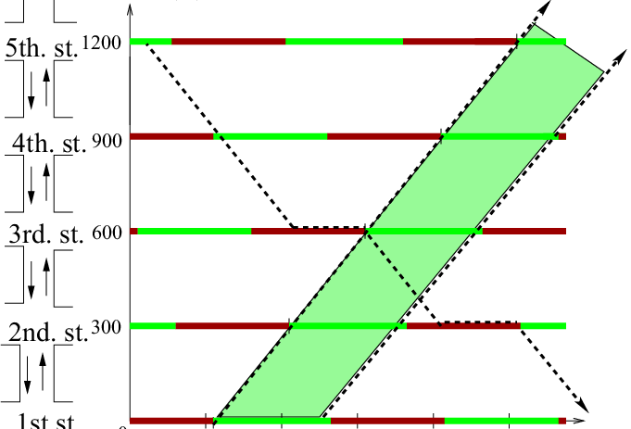
图3. GreenWave图示
3.Actuated Control.
Actuated Control根据当前相位和其他的竞争相位对绿色信号的请求来决定是否保持或者变化当前的相位。请求规则如下：
1. 当目前相位的持续时间未达到最小时间周期时，或在当前相位对应入车道上有车辆进入，并且在接近信号的距离内时，就会产生延长绿色信号时间的请求，已让车辆可以直接通过路口。
2. 当竞争相位的等待车辆数量大于一个阈值时，就会生成对绿色信号的请求。
根据规则的差异，Actuated Control主要可以分为Fully-Actuated Control和Semi-Actuated Control两种。

4.SOTL
Self-Organizing Traffic Light Control(SOTL)是一种具有附加需求响应规则的Fully-Actuated Control方法。它与Fully-Actuated Control的主要区别在于当前相位的绿色信号请求定义（虽然它们都需要最小的绿色相位持续时间）：在Fully-Actuated Control中，当车辆接近信号灯时，就会产生延长绿色信号的请求，而在SOTL中，除非接近信号灯的车辆数量大于不一定是一个阈值，否则就不会产生请求。

5.Max-Pressure Control
Max-Pressure Control的目的是通过最小化对应相位的压力（pressure）来平衡相邻路口之间的队列长度，从而降低过饱和的风险，其中压力的概念如下图所示：
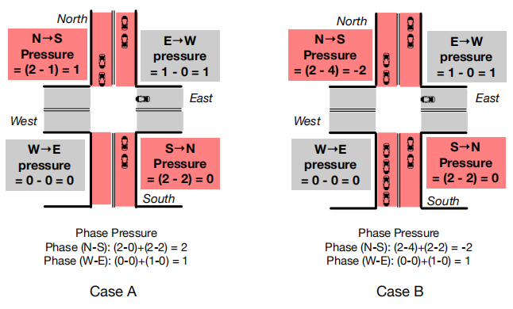
从形式来看，运动信号的压力可以定义为（交通运动的）传入车道上的车辆数减去相应的传出车道上的车辆数；相位的压力定义为传入通道和传出通道上的总队列长度之间的差异。Varaiya等人证明了当将优化目标设为最小化单个路口的相位压力时，Max-Pressure Control可以最大限度地提高真个路网的吞吐量。
具体每个方法的限制和要求如表1所示：

方法 | 先验知识 | 输入 | 输出
Webster | 信号的相位序列 | 交通流量 | 基于周期的单个路口信号计划
GreenWave | 单个路口的信号计划 | 交通流量，速度限制，车道长度 | 基于周期的信号计划的偏移量
Actuated Control,  SOTL | 信号的相位序列，相位变换规则 | 交通流量 | 是否变化到下一个相位
Max-Pressure Control | 无 | 队列长度 | 所有交叉口的信号计划
表1.传统交通信号控制方法总结

三、基于强化学习的交通信号控制方法
最近，人们提出了不同的人工智能技术来控制交通信号，例如遗传算法、群体智能以及强化学习。 其中在这些技术中，强化学习在近年来更具趋势。

- 强化学习概述
通常单智能体强化学习问题被建模成MDP ，其中 分别表示状态集、动作集、概率状态转移函数、奖励函数以及折扣因子。具体定义如下：
- : 在时间步骤t，智能体得到一个观测状态。
- : 在时间步骤t处，智能体采取一个工作，然后环境根据状态转移函数转移到一个新的状态。
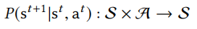
- : 在时间步骤t时，智能体通过奖励函数获得奖励一个奖励。
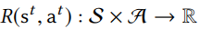
- ：智能体的目标是找到一种使预期收益最大化的政策，即折扣奖励之和。折扣因子决定了即时奖励与未来奖励的重要性。
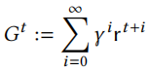
- 基于强化学习的交通信号控制框架
使用强化学习来解决单一路口的信号控制的模型框架如图2所示。其中路口的交通状况以及信号灯
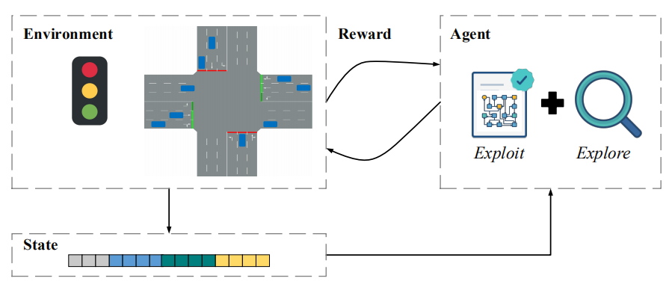
图2.基于强化学习的交通信号控制框架
在每个时间步骤t中，智能体将生成一个对于环境的描述(例如信号相位、汽车等待时间、汽车排队长度和汽车位置。 为了最大化预期奖励，智能体将会预测该状态下的最优动作。然后这个动作会被作用到信号灯上（例如，继续保持当前相位或者变化到其他相位）并返回一个奖励，这个奖励通常是根据路口的交通状况来定义的。通常在训练过程中，智能体采取的策略结合了对已学习策略的利用和对新策略的探索。

- 基本要素
使用强化学习来解决交通信号控制问题要先确定以下几个基本要素：
奖励设计：由于强化学习是以最大化累计奖励为目标来学习的，所以奖励的选择决定了学习的方向。在交通信号控制问题中，虽然最终目标是尽量减少所有车辆的通行时间，但由于几个原因，通行时间很难直接作为RL的有效奖励。首先，车辆的行驶时间不仅受交通信号灯的影响，还受车辆自由流动速度等其他因素的影响。其次，当交通信号控制器事先不知道车辆行驶目的地（在现实世界中往往是这样），优化道路上所有车辆的通行时间变得特别困难。 在这种情况下，车辆的通行时间只能在多个动作完成后车辆完全离开路口后才能测量。已有工作的奖励设计通常是基于一些可以直接在一个动作后测量的指标的加权和。例如，等待车辆的队列长度、车辆等待时间、速度、累计延迟、路口的吞吐量、车辆平均停车次数、信号变化频率（信号在一定时间段内变化的次数，学习到的策略不应该太过频繁的改变信号）以及路口的压力（Max-pressure中定义的pressure）等。虽然将奖励定义为几个因素的加权线性组合是现有研究中的一种常见做法，并且取得了不错的效果，但是这种特别的设计存在两个问题。第一，无法保证最大化设计的奖励等价于最优的通行效率，因为它们在交通运输理论中没有直接联系。第二，调整每个奖励函数因子的权重是相当棘手的，在权重设置上的微小差异可能会导致最终的结果有显著的差别。
状态表示：状态表示是以一种数值化的形式来描述路口的交通状况，描述的越全面越有利于学习到最优策略，通常使用多个要素组合来描述交通状况，例如，队列长度、车辆等待时间、车辆数量（包含非等待车辆），车辆速度、车辆位置分布以及当前信号灯的相位等。最近，在基于RL的交通信号控制算法中出现了使用更复杂状态的趋势，希望能够更全面地描述交通状况。 Mousavi、Van derPol以及Wei Hua等人在他们的研究工作中提出使用位置图片来当作状态描述。但是，具有如此高维度的状态学习往往需要大量的训练样本，这意味着训练RL代理需要很长时间。 更重要的是，较长的学习进度不一定会导致显著的性能增益，因为代理可能有更困难的时间从状态表示中提取有用的信息。因此，状态的表示应该简洁且能够充分地描述环境。
动作选择机制：动作选择机制决定了以何种方式来控制信号灯，不同的动作机制有不同的影响。主要可以总结为以下四种方式：
- 确定当前相位时长：在这中动作选择机制下，智能体学习通过从预定义的候选时间段（比如，10秒、15秒、20秒等）中选择来设置当前相位的持续时间。
- 确定基于周期的相位比：这种方式定义的动作为下一个周期的相位分裂比（phase split ratio） 通常，给出总周期长度，并预先定义一个包含一些相位比的候选集。
- 保持或改变当前相位：这种方式也是基于周期性的信号计划，通常一个二进制数来定义动作。例如，1表示保持当前相位，0表示变换到下一相位。
- 选择下一相位：这种方式直接从待选相位序列中选择一个相位并变化到该相位，其中相位序列不是预定的。因此，这种信号控制方式更加的灵活，智能体学习在不同的而状态下选择最优的相位，而不假设信号会以循环的方式改变。
学习算法：强化学习发展至今已经提出了很多不同的算法，根据估计潜在奖励和选择动作的不同可以分为以下两种：
- Value-based methods：基于值的方法近似于状态-值函数或状态-动作值函数（即，如何奖励每个状态或状态-动作对），策略是从学习的值函数隐式获得的。基于于价值的方法（Q-learning和DQN等）， 直接模拟状态值或状态动作值（例如，在当前交通情况下，如果进行一个动作，平均速度的增加/减少将生效多少？）。 这样，状态和奖励就可以直接输入模型，而不需要额外的处理。 然而，这些方法通常与ϵ-greedy的动作选择方法相结合，因此当ϵ最终衰减到一个很小的数目时，将导致一个几乎确定性的策略（即，在某些状态下的动作是确定性的）。 这可能会导致智能体陷入一些看不见的或代表性不足的情况，而没有改进。 此外，这些方法只能处理离散的动作，因为它需要对每个动作进行单独的建模过程。
- Policy-based methods：基于策略的方法直接更新策略（例如，在特定状态下采取行动的概率向量)参数，以最大限度地实现预定目标(例如平均预期回报）。 基于策略的方法，尝试学习某一状态下不同动作的概率分布。 基于政策的方法的优点是，它不要求行动是离散的。 此外，它可以学习一个随机策略，并继续探索潜在的更有价值的行动。Actor-Critic基于策略的方法中广泛使用的框架之一。 它包括基于价值的思想来学习行动概率分布的策略，Actor控制我们的智能体的行为（policy-based)，Critic衡量所采取的行动有多好(value-based）。 Aslani、Mousavi、Prashanth以及Bhatnagar在他们的工作中使用Actor-Critic，利用价值函数逼近和策略优化的优势，在交通信号控制问题上表现出优异的性能。
协同策略：协同策略是针对多路口场景的信号控制。在城市环境中，信号灯之间往往距离很近，离开路口的车辆可能会影响其下游路口的车辆到达模式，因此在优化一个路口的信号控制的同时，还要优化其相邻路口的信号控制。已有工作实现多路口协同控制的方式可以分为以下几种：
- 全局控制:一个简单的方案就是使用一个智能体来控制所有路口的信号灯。它将所有路口的交通状况作为状态输入，输出所有信号灯的联合动作。这种方法虽然可以实现全局最优，但是会导致“维度灾难”，因为状态和动作空间随着问题规模的增长（路口变多）呈指数增长。
- 联合建模:这类方法对于每一个路口使用一个智能体来控制信号灯，与此同时根据各个路口之间的协同关系建立一张协同图来进行协同学习。与全局控制不同的是，它将全局Q-function分解为子问题的线性组合，其中i，j表示相邻的智能体。
- 独立控制:这类方法同样是对每个路口分配一个智能体，但是每个智能体之间没有显示的协作关系。每个智能体感知环境中的一部分，并以此来学习适应它。这类方法根据是否进行通信可以细分为两种。
一种是智能体之间没有通信，这种方式不使用显示的通信来解决冲突问题，每个智能体只能够观测到自己路口的局部信息。在一些简单的场景中，如动脉网络，这种方法可能也会形成类似于Greenwave的绿波，然而，当环境变得复杂时，来自相邻路口的非平稳影响将被带入环境。如果智能体之间没有通信或协调机制，学习过程通常不能收敛到平稳策略，因为在高度动态的环境中，在环境发生变化之前，智能体可能没有时间感知到这一变化并适应。
另一种是智能体之间通过显示的通信来传输数据及信息。虽然在多智能体系统中使用单个RL来控制每个智能体可以在一些简单场景实现协同，但是智能体之间进行通信可以让他们作为一个整体来行事，而不是简单的每个智能体各自完成各自的任务。这一点在现实场景下的交通信号控制中格外重要，因为现实中路口信号灯之间的距离往往较近，并且交通情况是高度动态的。Nishi等人提出使用Graph Convolutional Network来学习智能体之间的通信。该方法不仅学习了相邻路口智能体之间的隐藏状态与目标智能体之间的交互影响，而且还学习了多个路口之间的多跳影响。

虽然目前已经有不少关于交通信号控制的研究，但是基于强化学习的智能交通控制仍然有很多问题需要深入研究，例如公平性问题和多路口协同控制中的通信问题。
公平性问题是指，不同车辆通过同一个路口的通行时间可能有很大的差别，因为信号灯可能为了提高整体通行效率而牺牲一些车辆，让这些车辆多等待一些时间，即便这些车辆可能是先进入路口的，这对这些车来说是不公平的。一个好的控制策略应该在提高通行效率的同时能够保证每辆车所需的通行时间大致相同，也就是说，车辆通行时间的方差应该越小越好。但是已有的工作都是使用车辆的平均通行时间来衡量通行效率，很自然的忽略了公平性问题。
另外在多路口的信号控制中，使用通信来交换数据可以实现协同控制，但是对于通信的具体研究工作却很少，已有的工作多是直接交换智能体观测到的状态来让单个智能体对全局状态有更清晰的了解，但是将观测数据直接传递会造成两个问题。第一，通信得到的其他路口的信息通常是作为状态的一部分来进行训练的，复杂的信息不仅会加大训练的难度，还会增大通信代价。第二， 对于一个路口来说，并不是所有的接收到的信息都是有用的，可能其中有些信息是没有价值的，用这些信息来学习会增加学习的难度，甚至学习出错误的策略。

导师意见
导师（签字）： 年 月 日
开题报告专家组考核意见
(包括专家组提出的意见和建议，总体考核结论：通过、修改后通过或不通过)

专家组成员(签字) 年 月 日
备

注

